P R E S S E M E D D E L E L S E

Kineserne efterspørger dansk teknologi og medicinalprodukter
Danske virksomheder har på flere områder ret godt fat i det kinesiske marked. Ser man på eksporttallene viser de en klar fremgang siden 2009. DHL Express har kigget på kurerforsendelserne og løfter nu sløret for de tre produktkategorier, der har haft størst fremgang de sidste par år.

København, d. 13. juni 2013: “Erhvervslivet er meget interesseret i at eksportere til Kina. Vi oplever en stigende interesse både i antallet af virksomheder, der handler med kineserne, og i de daglige henvendelser vi får fra både store og små firmaer, som vil ind på det kinesiske marked,” siger adm. direktør Claus Lassen fra DHL Express, der er verdens største kurerfirma.

Tal fra Danmarks Statistik vidner om præcis den fremgang Claus Lassen refererer til. Siden 2009 er Danmarks eksport til Kina steget fra 11,5 mia kroner i 2009 til mere end 17,5 mia kroner i 2012. Det svarer til en vækst på intet mindre end 52%. Ret imponerende af et lille land flere tusinde kilometer væk og et bevis på, at danske produkter i den grad er eftertragtede.

“Flere undersøgelser viser, at virksomheder vokser hurtigst ved at handle med udlandet. Det vil altså i den grad gavne omsætningen, at danske firmaer opsøger kunder i udlandet uanset om de befinder sig så langt væk som i Kina eller så tæt på som i Tyskland. I dag findes der forskellige offentlige organer, der kan hjælpe virksomheder med at øge eksporten. Selv vejleder vi kunderne med papirarbejdet omkring told og fragt til et hvilket som helst sted i verden. I dag er der nærmest ingen undskyldning for ikke at gå i gang med at eksportere til udlandet,” siger Claus Lassen.

DHL Express fragter alskens varer på kryds af tværs af mere end 220 lande i hele verden, hvor Kina naturligvis hører til blandt de allerstørste. Den danske gren af kurerfirmaet har set på, hvilke brancher, der har haft størst vækst siden den globale finanskrise ramte i 2008.

Enorm kinesisk vækst
Den største vækst har været i antallet af life science forsendelser. I 2009 sendte danske virksomheder 513 af denne type forsendelser med DHL Express. I 2012 var tallet 1.230. Det svarer til en fremgang på intet mindre end 240%. Life science dækker fx over medicin og medicinaludstyr.

På andenpladsen kommer teknologiske produkter som fx forskellige bærbare enheder og forbrugerelektronik. Fra 2009 til 2012 har væksten af sådanne produkter været på 216% - fra 179 til 388 forsendelser. Og endelig har der været den største vækst i forskellige former for industrielt produktionsudstyr. Danske virksomheder sendte i 2009 hele 2.336 af sådanne forsendelser med DHL Express. I 2012 var dette talt vokset til intet mindre end 4.843 styk.

“Tallene viser, at det hurtigt kan lykkes at skabe stor vækst i Kina. Selvom tallene også bærer præg af, at vi har fået flere kunder, der eksporterer til Kina, så kan vi se en enorm vækst hos flere af vores kunder. Det kinesiske marked rykker og de efterspørger europæiske varer, så danske firmaer vil gøre sig selv en tjeneste ved at se nærmere på dette marked,” siger Claus Lassen.

For yderligere oplysninger, kontakt venligst:
Claus Lassen, adm. direktør i DHL på telefon: 72 39 75 00.

DHL – The Logistics company for the world
DHL er den globale markedsleder inden for logistik industrien og “The Logistics company for the world”. DHL tilbyder sin ekspertise inden for international ekspres, luft-og søfragt, vej-og jernbanetransport, kontrakt logistik og international post-tjenester til sine kunder. Et globalt netværk bestående af mere end 220 lande og territorier og omkring 275,000 ansatte verden over tilbyder kunderne enestående kvalitet og service samt lokal kendskab der opfylder kundernes krav til logistikleverandør. DHL accepterer dets sociale ansvar ved at støtte klimabeskyttelse, katastrofehåndtering og uddannelse. DHL er en del af Deutsche Post DHL. Koncernens omsætning var på mere end 53 milliarder euro i 2011.
For mere information: www.dp-dhl.com eller www.dhl.dk

Baggrundstal

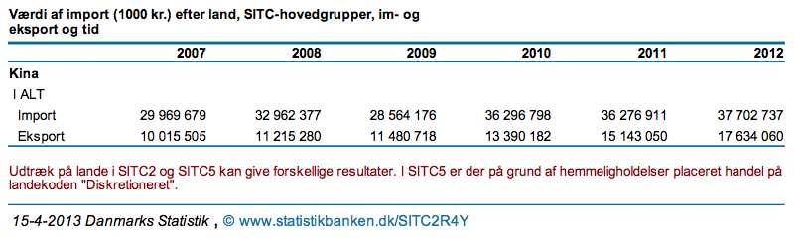

TIL Kina FRA Danmark
Shipments
Row Labels | 2009 | 2010 | 2011 | 2012
Engineering & Manufacturing
Kina | 2.336 | 2.789 | 4.151 | 4.843
Life Science & Healthcare
Kina | 513 | 850 | 1.141 | 1.230
Technology
Kina | 179 | 269 | 287 | 388

Kilde: DHL Express Danmark

